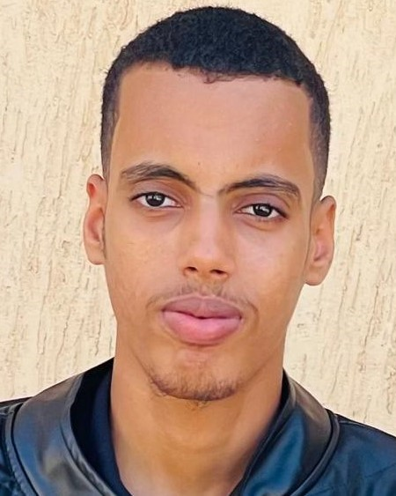Ebou oubeideta Mohamed **Full stack Developer**

FORMATION ET REALISATION

# CONTACT

* [cheikh.mohamed5220@gmail.com](mailto:cheikh.mohamed5220@gmail.com)

* TARHIL-Nouakchott- Mauritanie

 41415322

# PROFIL

Etudiant en deuxième année en licence professionnelle en développement des systèmes informatiques a l’institut supérieur du numérique Nouakchott et dédié d’un bon sens relationnel.

# ETAT CIVIL

Célibataire

# LANGUES

Arabe

Français

Anglais 

# COMPÉTENCES

* Travail en équipe
* Ouverture d’esprit
* Ponctualité
* Organisation
* Obtention du Baccalauréat Scientifique Série Mathématique C
  + Lycée Militaire

Nouakchott

| 2021-2022

* Obtention du Certificat d’Alison

(Web Site Development using python-Flask)

* + Supnum

| 2022-2023

* Réalisation d’un projet de gestion de distribution des ordinateurs aux étudiants de Supnum
  + Supnum

Langages utilisées : Javascript(Reactjs) , Python(Django)

|15/11/2023-22/01/2023

CONNAISSANCES EN DOMAINE

* **Langages De programmation**

JavaScript – html – CSS - C++ - Python – PHP – Flutter – Java –SQL- Nosql(Mongodb)

* **Frameworks**

Reactjs – Nodejs – Angular – Nextjs – Flask – Django -Dart -

* **Outils de travail**

Github-vscode-Xamp-Postman-Canva-intelij

LOGICIELS ET OUTILS

* + Tableur EXCEL • • • ◦
  + Système d’exploitation Windows – Linux • • • ◦
  + Traitement de Texte Word • • • ◦
  + Traitement de Texte PowerPoint • • • ◦